Vizualizace ISC pro regionální dopravu
Tato příloha obsahuje layouty panelů ISC pro regionální dopravu při jednotlivých fázích jízdy (kap. 1.) včetně veškerých popisů (typy fontů, velikost písma, přiřazení dynamických dat a textových řetězců k názvům proměnných v datech MAVIS ad.) v kap. 2. Pokud není uvedeno jinak, použity jsou fonty Arial (veškeré texty). Dále je použit v níže uvedených případech (symboly ČD resp. piktogramy) font ČD Pikto (piktogramy jako např. vagonek u čísla vozu, symbol wi-fi, symbol WC ad.). V případech, kdy hrozí, že se daný text nevleze do požadované buňky (např. v kap. 2, obr. 17 v polském jazyce), je možné dynamicky zmenšit velikost textu tak, aby požadovaná buňka neměnila svou velikost (k tomuto může dojít v případech různých jazykových mutací např. polština, maďarština apod.)
Na žádost je možné poskytnout layouty obrazovek v elektronické podobě formou prezentace.
Souhrnně LCD panely ISC zobrazují informace dodané do vozidla:
- v datech MAVIS (offline data – soubor unipis.xml), kde jsou definovány statické texty (např. „Příští stanice“, „Další stanice“ apod.) a data jízdních řádů (včetně seznamu stanice, vlaků apod.)
- v mutimediálních playlistech (offline data - soubory playlist.xml), kde je definováno spouštění multimediálního obsahu (statické obrázky, videa) popř. i zobrazení definovaného statického textu
- ve zprávách MAVIS-online (online data), kde jsou definovány aktuální příjezdy do stanic, přípoje ČD popř. IDS, mimořádné zprávy ad.

- Zobrazení při jednotlivých fázích jízdy
Následující kapitoly vyobrazují přesnou posloupnost jednotlivých zobrazení v každé možné fázi jízdy vlaku.
  - Fáze pobyt (výchozí stanice)
Obr. 1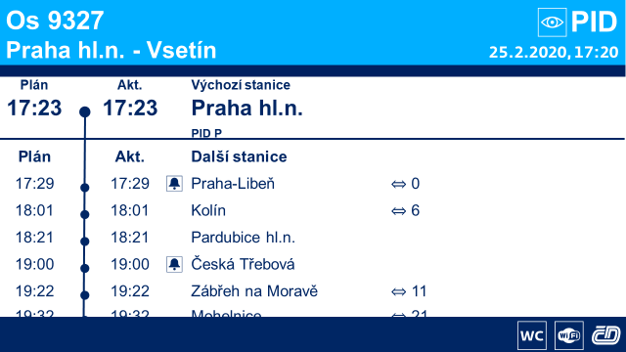
Obr. 2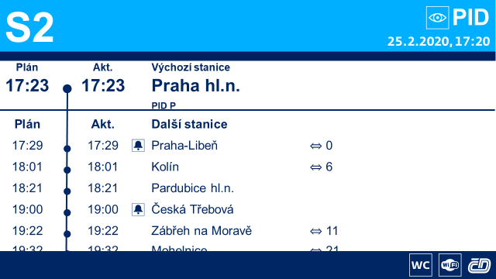
Obr. 3
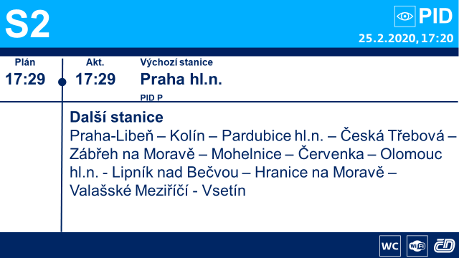
Obr. 4
Zobrazení multimediálního obsahu v ultraširokoúhlém provedení. Pro lepší představu je možné poskytnout tento dokument v elektronické podobě ve formě prezentace.

  - Fáze odjezd (výchozí stanice) - vlak jede včas
Obr. 5
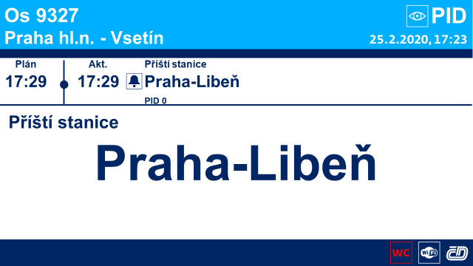

Obr. 6
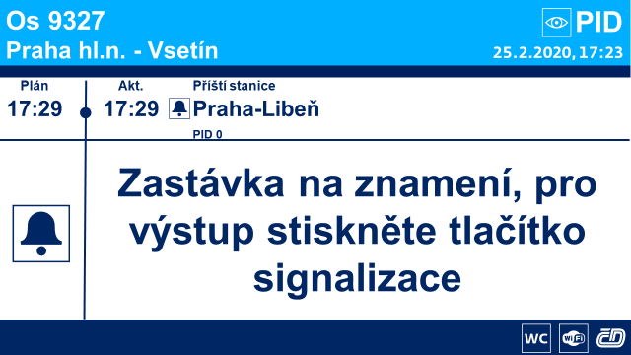

Obr. 7
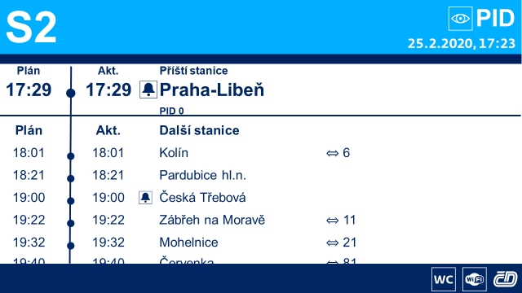
- všechny zastávky na znamení jsou označeny symbolem zvonečku před názvem stanice.
- již projeté stanice se v seznamu nezobrazují.

Obr. 8 Kompletní seznam nácestných stanic (projeté stanice se nezobrazují)
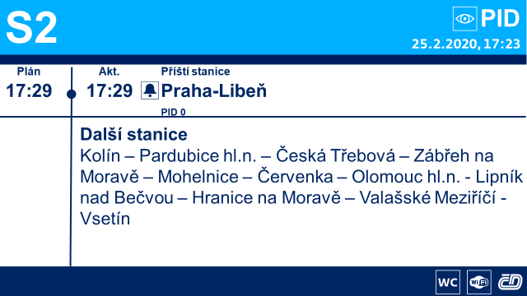

Obr. 9
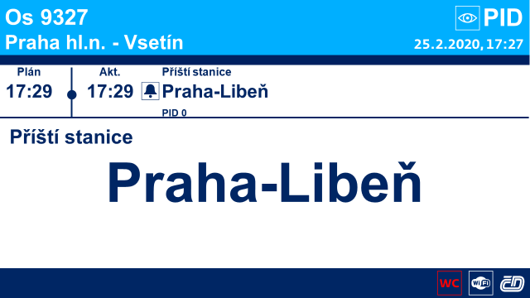

Obr. 10
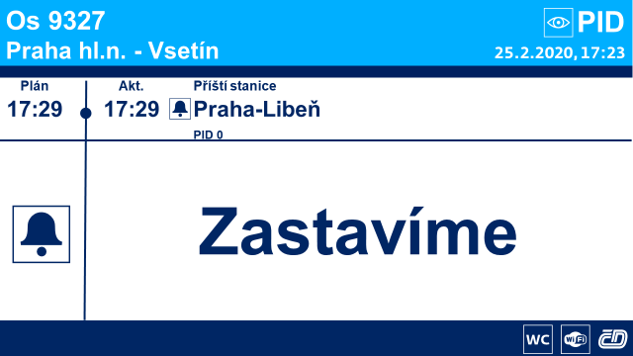

  - Fáze Jízda - vlak je opožděn
Obr. 11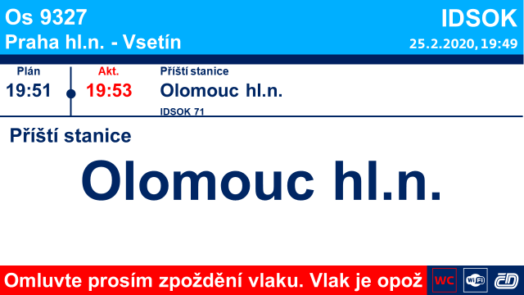

Mimořádné zprávy, hlášení se zobrazují i způsobem uvedeným na násl. zobrazení (v případě, že se hlášení nevleze do oblasti zobrazení, odroluje v dané oblasti zobrazení se směrem nahoru):
Obr. 12
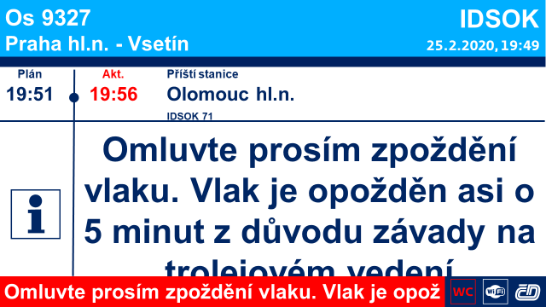
Obr. 13
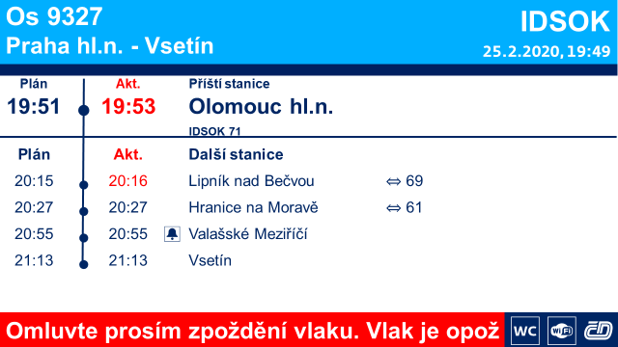

Obr. 14
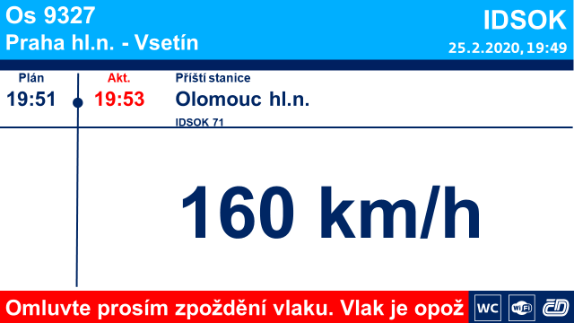

Obr. 15
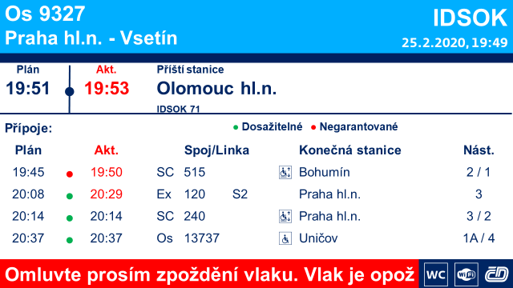

Obr. 16
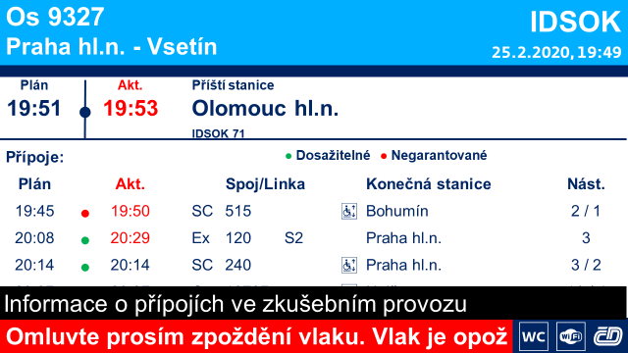

Obr. 17

Obr. 18
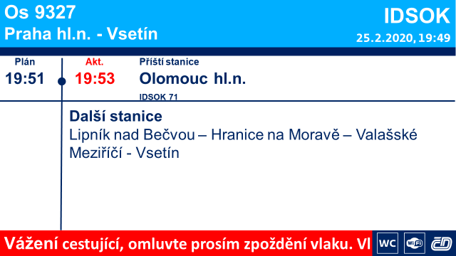

Obr. 19
Multimediální obsah přes celou obrazovku panelu. Způsob přehrávání, frekvence ad. jsou dány souborem playlist.xml (viz Příloha 9).

  - Fáze Příjezd (stanice v trase vlaku)
Obr. 20
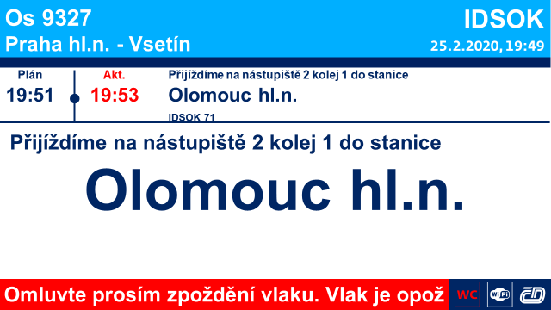

Obr. 21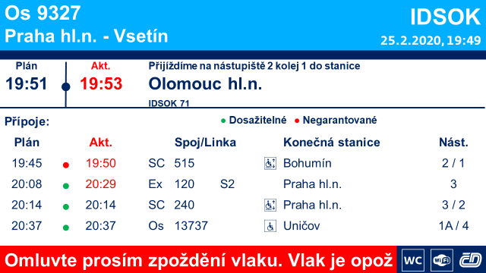

Obr. 22
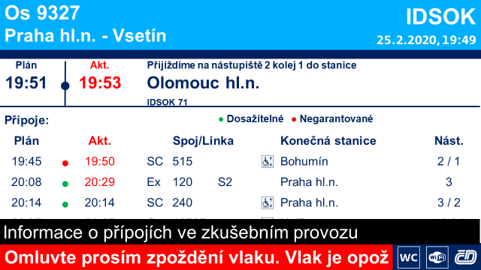

Obr. 23
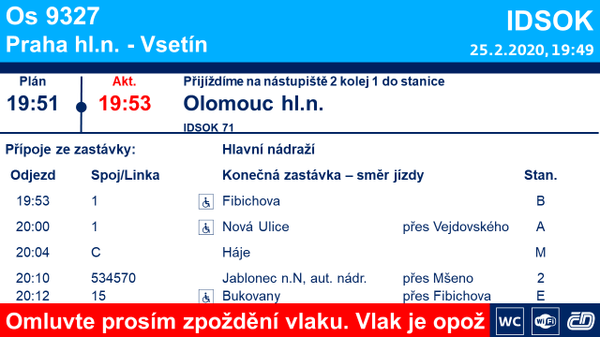

  - Fáze Pobyt (stanice v trase vlaku)
Obr. 24
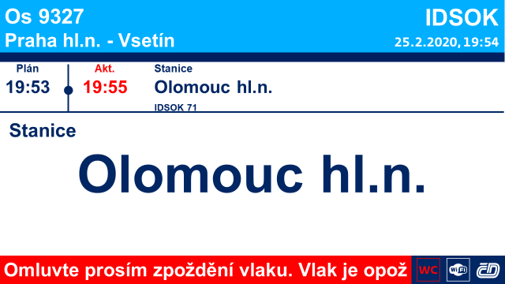

Obr. 25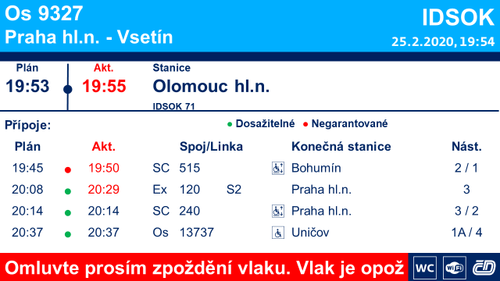

Obr. 26
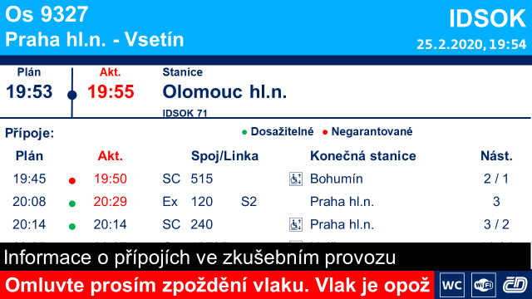

Obr. 27
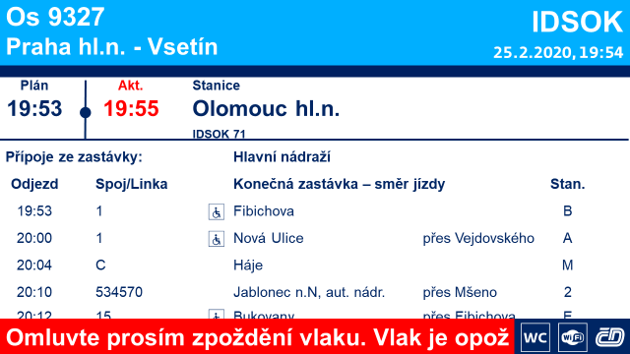

Obr. 28
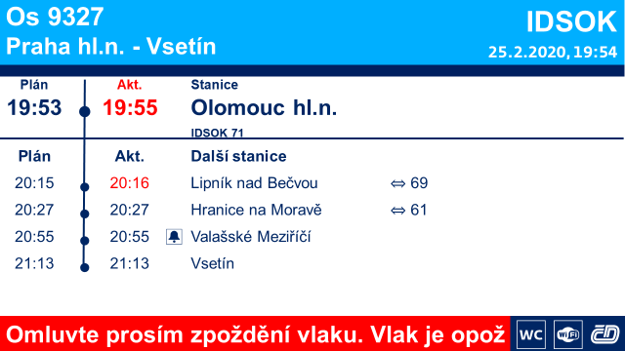

Obr. 29
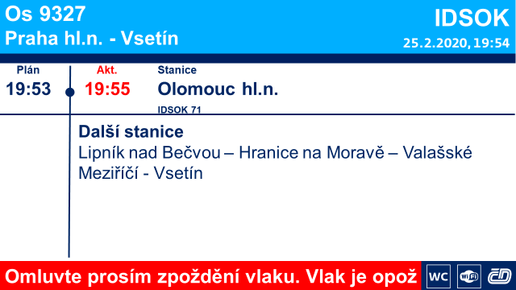

  - Fáze Odjezd (stanice v trase vlaku) - vlak jede včas
Obr. 30
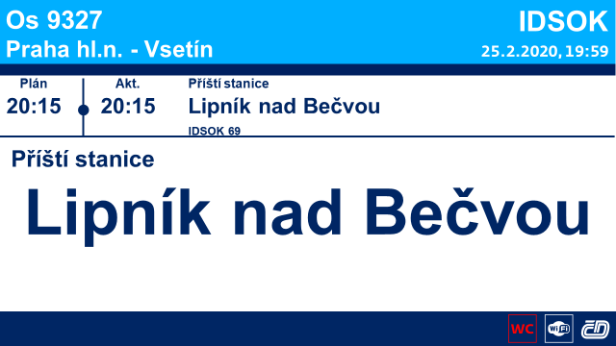

Obr. 31
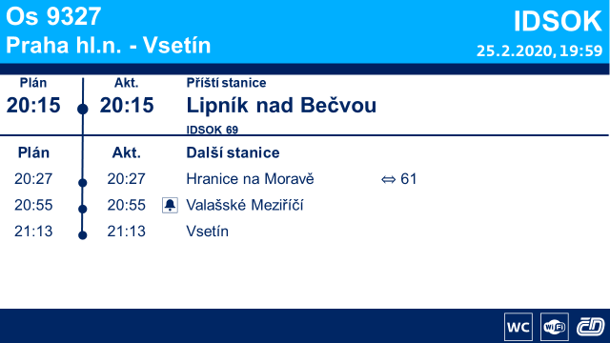

Obr. 32
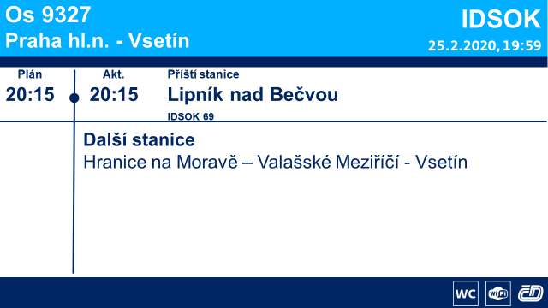

  - Fáze jízda (do konečné stanice)
Obr. 33
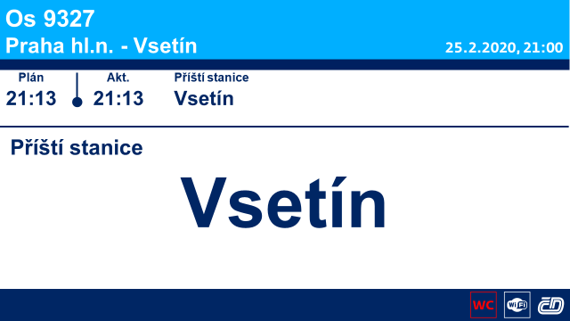

Obr. 34

Obr. 35
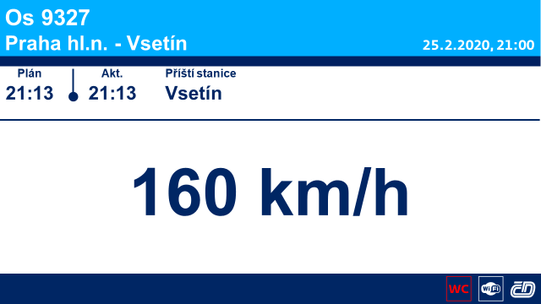

Obr. 36
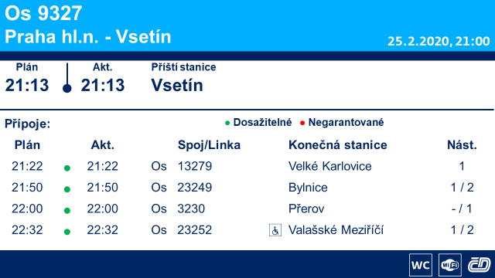

Obr. 37
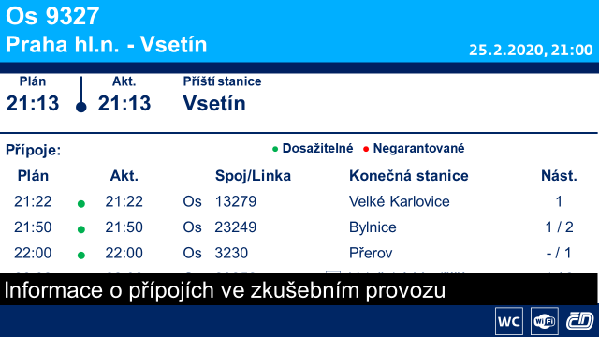

Obr. 38
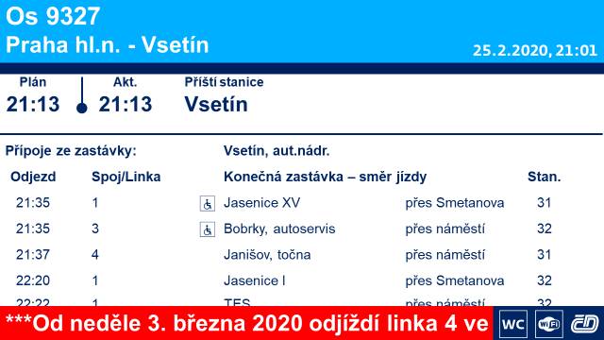

Obr. 39

  - Fáze příjezd (konečná stanice)
Obr. 40
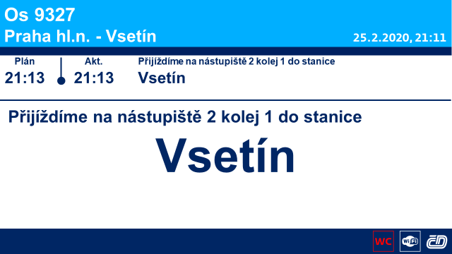

Obr. 41

Obr. 42
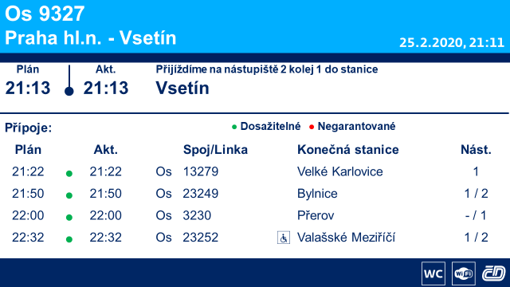

Obr. 43
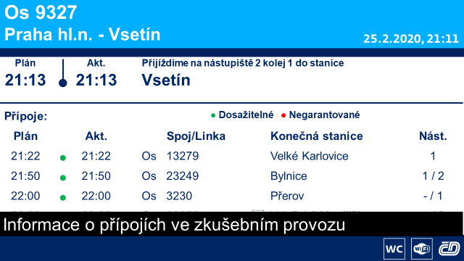

Obr. 44
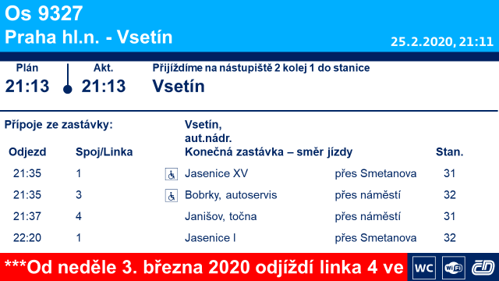

  - Fáze pobyt (konečná stanice)
Obr. 45
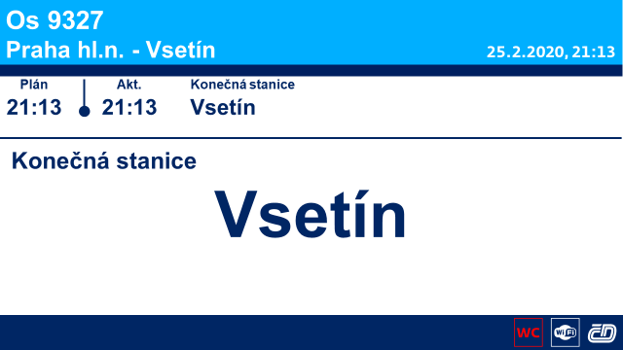

Obr. 46

Obr. 47

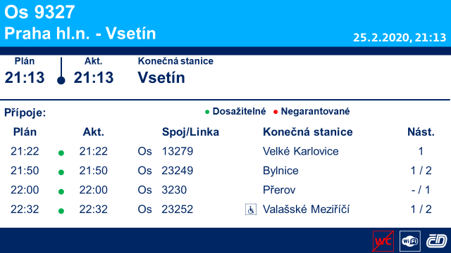

Obr. 48
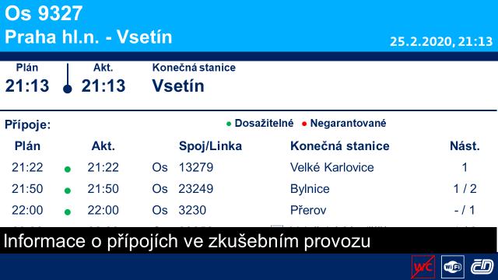
Obr. 49
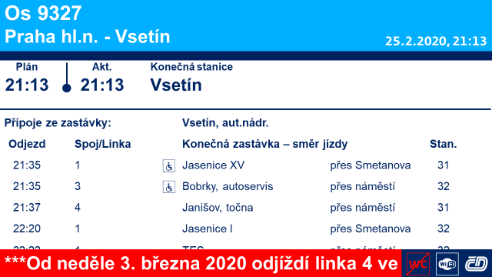

  - Varianta zobrazení pro JMK
Obr. 50
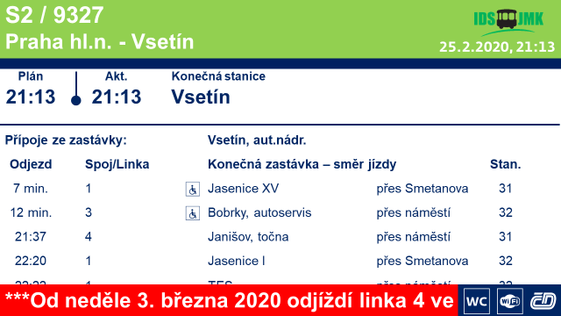

- Popisy jednotlivých layoutů obrazovek
Obr. 1
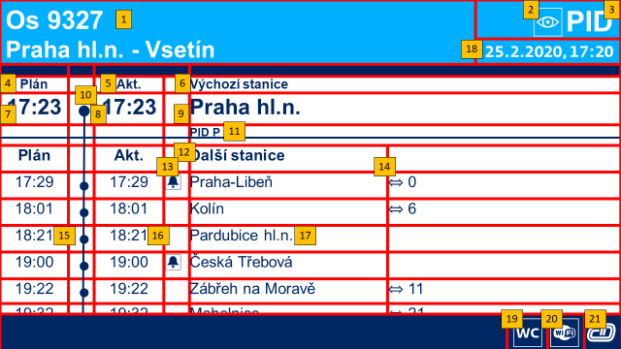
1 - Kategorie, číslo a trasa vlaku. Střídá se zobrazení s linkou vlaku a to nezávisle na střídání ostatních údajů. Zdroj - data JŘ (data MAVIS, soubor unipis.xml). Velikost písma kategorie a čísla vlaku 40b., tučné, velikost písma trasy vlaku 36b., tučné. Obojí zarovnáno vlevo a vertikálně doprostřed.
2 - Symbol "OKO" - trať nebo část trati s bezobslužným provozem (tzv. 0/0-S): zdroj - data MAVIS, soubor unipis.xml. Font ČD Pikto, velikost 44b., tučně.
3 - "PID" - Označení IDS (musí být možné zobrazit i obr. symbol IDS). Zdroj - data MAVIS, soubor unipis.xml. Velikost písma 44b., tučně, společně se symbolem zarovnáno vpravo.
4 – Text „Plán“ - zdroj textu - data MAVIS, soubor unipis.xml v části vizualizace (viz vizualizace níže - id="planHeading"). Velikost písma 20b, tučné, zarovnáno na střed.
5 – Text „Akt.“ - zdroj textu - data MAVIS, soubor unipis.xml v části vizualizace (viz vizualizace níže - id="realHeading"). Pokud je vlak opožděn, zobrazuje se červeně. Velikost písma 20b, tučně, zarovnáno na střed
6 – Text „Výchozí stanice“ - zdroj textu - data MAVIS, soubor unipis.xml v části vizualizace (viz vizualizace níže - id="eventMSGLongStayOrigin"). Velikost písma 20b., tučně, zarovnáno na střed.
7 - Čas odjezdu vlaku dle JŘ - zdrojem dat jsou data MAVIS, soubor unipis.xml. Velikost fontu 34b.
8 - Reálný čas odjezdu vlaku - zdrojem dat jsou zprávy MAVIS-online doručené na vozidlo – proměnná „departure-update“ (příklad zprávy resp. dat MAVIS-online: <train id="9327" uic="61548571109" departure="2020-08-31T17:23:00" arrival="2020-08-31T21:13:00"><station id="5457076" departure-update="17:23:00" platform="4" track="14" /><station id="5457176" arrival-update="17:30:00" departure-update="17:30:00" platform="3" track=""></train>). Pokud je vlak opožděn, zobrazuje se červeně. Pokud nejsou k dispozici data MAVIS-online, zobrazuje se plánovaný odjezd. Velikost písma 34b., tučně, zarovnáno na střed.
9 - Aktuální stanice (stanice pobytu) - zdroj - data MAVIS, soubor unipis.xml. Velikost písma 34b. , tučně, zarovnáno vlevo.
10 - Výchozí stanice - čára ukončena "puntíkem" - pro „puntík“ může být použit font Arial s velikostí 40b nebo graficky může být průměr 23b. U dalších (nácestných) stanic je použit font Arial s velikostí 32b nebo graficky může být průměr 17b.
Tloušťka spojovací čáry 3b a prochází středem „puntíků“
11 – Název IDS + pásmo resp. zóna IDS - zdroj - data MAVIS, soubor unipis.xml. Velikost písma 18b. , tučně, zarovnáno vlevo.
12 – Text „Další stanice“ - zdroj textu - data MAVIS, soubor unipis.xml v části vizualizace (viz vizualizace níže - id="followinStationsTitle"). Velikost písma 24b. , tučně, zarovnáno vlevo.
13 - Symbol zvoneček - zobrazuje se u stanic s příznakem ZnZ (zastávka na znamení): zdroj - data MAVIS, soubor unipis.xml. Font ČD Pikto, velikost písma 24b., zarovnáno vlevo.
14 – Číslo zóny resp. pásma IDS - zdroj - data MAVIS, soubor unipis.xml. Font symbolu ČD pikto, velikost 24b., zarovnáno vlevo.
15 – Časy plánovaných příjezdů (dle JŘ) - zdroj - data MAVIS, soubor unipis.xml. Velikost písma 24b., zarovnáno na střed
16 - Aktuální (reálné) časy příjezdů do stanic - zdroj - data resp. zprávy MAVIS-online. (viz Příklad zprávy MAVIS-online níže - položka "Arrival-Update"). Data resp. zprávy MAVIS-online jsou posílány na vozidla společně s daty přípojů. Pokud je vlak opožděn zobrazují se opožděné časy červeně. Pokud nejsou k dispozici data MAVIS-online, zobrazuje se plánovaný příjezd (modře). Velikost písma 24b., zarovnáno na střed.
17 - Stanice v trase vlaku. Zdroj - data MAVIS, soubor unipis.xml. Velikost písma 24b., zarovnáno vlevo.
18 – Aktuální datum a čas – zdrojem je systémové datum a čas v ISC. Velikost písma 24b., tučně, zarovnáno vlevo.
19 - WC - neobsazené a funkční - zdroj - diagnostika WC. Font ČD pikto, velikost 44b., zarovnáno na střed. Dalšími možnostmi zobrazení je červeně zobrazený symbol WC (WC obsazeno), červeně zobrazený a zároveň přeškrtnutý symbol WC (WC mimo provoz)
20 - Wi-Fi (internet pro cestující) – funkční – zdroj - diagnostika Wi-Fi routeru. Font ČD pikto, velikost 44b., zarovnáno na střed. Další možností je bílý symbol Wi-Fi červeně přeškrtnutý (Wi-Fi mimo provoz). V případě, že ve vozidle není instalována Wi-Fi pro cestující, symbol se nezobrazuje.
21 - Symbol ČD – font ČD pikto, velikost 44b., zarovnáno na střed.

V případě, že se na jednu stranu nevejdou údaje z bodů 13 – 17 (celý seznam stanic s příjezdy), seznam se postupně a pomalu „odroluje“ směrem nahoru i s „puntíky“ až do konečné stanice. Hlavička (texty „Plán“, „Akt.“, Další stanice) zůstává uzamknuta na místě po dobu rolování.

Vizualizace:
<msg list="internal_msg" id="planHeading">
<tr lang="cs">
<phrase visual="Plán" sound-file="empty"/>
</tr>
<tr lang="de">
<phrase visual="Plan" sound-file="empty"/>
</tr>
<tr lang="en">
<phrase visual="Plan" sound-file="empty"/>
</tr>
</msg>
<msg list="internal_msg" id="realHeading">
<tr lang="cs">
<phrase visual="Akt." sound-file="empty"/>
</tr>
<tr lang="de">
<phrase visual="Aktuell" sound-file="empty"/>
</tr>
<tr lang="en">
<phrase visual="Current" sound-file="empty"/>
</tr>
</msg>
<msg list="internal_msg" id="eventMsgLongStayOrigin">
<tr lang="cs">
<phrase visual="Výchozí­ stanice " sound-file="empty"/>
</tr>
<tr lang="de">
<phrase visual="Ausgangsstation " sound-file="empty"/>
</tr>
<tr lang="en">
<phrase visual="Starting station " sound-file="empty"/>
</tr>
</msg>
<msg list="internal_msg" id="followinStationsTitle">
<tr lang="cs">
<phrase visual="Další stanice" sound-file="empty"/>
</tr>
<tr lang="de">
<phrase visual="Weitere Stationen" sound-file="empty"/>
</tr>
<tr lang="en">
<phrase visual="Further stations" sound-file="empty"/>
</tr>
</msg>

Příklad zprávy MAVIS-online (přípoje + aktuální příjezdy a odjezdy z dalších stanic):
<train id="521" uic="61548571101" departure="2020-02-25T17:23:00" arrival="2020-02-25T21:13:00">
<station id="5434362" arrival-update="19:53:00" departure-update="19:55:00" platform="2" track=““ zone=“71“ >
<connection type=“SC" id=“515" destination=“Bohumín" platform=“2" track=“1” departure=“19:45:00" departure-update=“19:50:00" guaranty=“25" person-lift=“yes” />
<connection type="Ex" id="120" destination="Praha hl.n." platform="3" departure="20:08:00" departure-update="20:29:00" guaranty="75“ line=“Ex2” />
<connection type=“SC" id=“240" destination=“Praha hl.n." platform=“3" track=“2” departure=“20:14:00" departure-update=“20:14:00" guaranty=“75" person-lift=“yes” />
<connection type=“Os" id="13737" destination=“Uničov" platform=“1A" track=“4” departure="20:37:00" departure-update="20:37:00" guaranty="75” low-floor=“yes“ />
</station>
<station id="5434042" arrival-update="20:15:00" departure-update="20:17:00" platform="" track="" />
<station id="5433722" arrival-update="20:28:00" departure-update="20:31:00" platform="" track="" />
<station id="5435162" arrival-update="20:55:00" departure-update="20:57:00" platform="3" track="1" />
<station id="5435442" arrival-update="21:13:00" platform="" track="" />
</train>

Obr.2
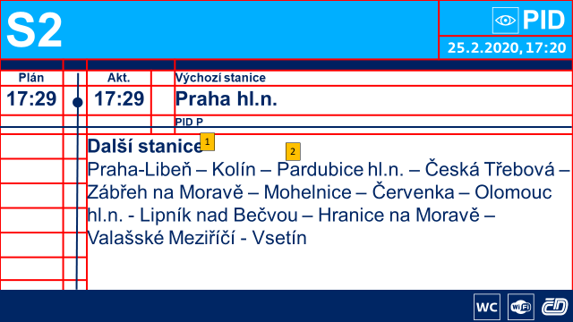
1 – Text „Další stanice“ – zdroj textu – data MAVIS (soubor unipis.xml), element „followinStationsTitle“, velikost písma 32b., tučné, zarovnání v buňce vlevo a nahoru.
2 – Seznam nácestných stanic – zdroj – data MAVIS (soubor unipis.xml). Stanice se zobrazují vedle sebe, odděleny jsou pomlčkou („-“). Již projeté stanice se nezobrazují. V případě, že se na jednu stranu nevejde seznam stanic, seznam se postupně a pomalu „odroluje“ směrem nahoru až do konečné stanice. Hlavička a text „Další stanice“ zůstávají uzamknuty na místě po dobu rolování. Velikost písma 32b., zarovnáno vlevo.

Vizualizace:
<msg list="internal_msg" id="followinStationsTitle">
<tr lang="cs">
<phrase visual="Další stanice" sound-file="empty"/>
</tr>
<tr lang="de">
<phrase visual="Weitere Stationen" sound-file="empty"/>
</tr>
<tr lang="en">
<phrase visual="Further stations" sound-file="empty"/>
</tr>
</msg>

Obr. 3
1 - Multimediální obsah v ultraširokoúhlém provedení. Způsob přehrávání, frekvence ad. jsou dány souborem playlist.xml (popis viz Příloha 9).
Obr. 4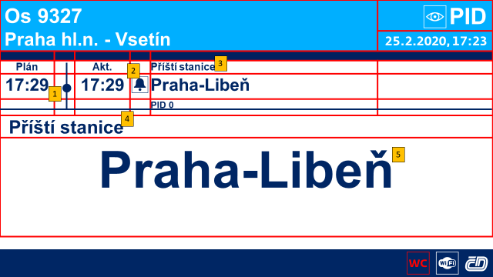
1 – Jedná se o stanici v trase vlaku tzn. čára prochází "puntíkem" zkrz.
2 - Symbol zvoneček - zobrazuje se u stanic s příznakem ZnZ (zastávka na znamení): zdroj - data MAVIS, soubor unipis.xml. Font ČD pikto, velikost 32b., zarovnáno na střed.
3 – Text „Příští stanice“ - zdroj - data MAVIS, soubor unipis.xml v části vizualizace (viz Vizualizace níže - id="eventMSGJourney"). Velikost písma 20b., tučně, zarovnáno vlevo.
4 – Text „Příští stanice“ - zdroj - data MAVIS, soubor unipis.xml v části vizualizace (viz Vizualizace níže - id="eventMSGJourney"). Velikost písma 36b., tučně, zarovnáno vlevo nahoru.
5 – Text názvu příští stanice – zdroj – data MAVIS, soubor unipis.xml. Velikost písma 100b., tučně, zarovnáno na střed a nahoru.

V případě, že jsou zapnuty v datech MAVIS další jazykové mutace, střídají se s českými popisy dle vizualizace níže.

Vizualizace:
<msg list="internal_msg" id="eventMsgJourney">
<tr lang="cs">
<phrase visual="Příští stanice " sound-file="empty"/>
</tr>
<tr lang="de">
<phrase visual="Nächster Halt " sound-file="empty"/>
</tr>
<tr lang="en">
<phrase visual="Next stop " sound-file="empty"/>
</tr>
<tr lang="sk">
<phrase visual="Následujúca stanica " sound-file="empty"/>
</tr>
<tr lang="hu">
<phrase visual="Következő állomás " sound-file="empty"/>
</tr>
<tr lang="pl">
<phrase visual="Następna stacja " sound-file="empty"/>
</tr>
</msg>

Obr. 5
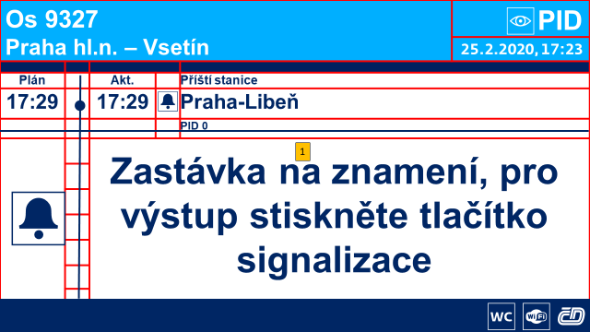
1 - Text "Zastávka na znamení, pro výstup stiskněte tlačítko signalizace" - zdroj data MAVIS, soubor unipis.xml (viz Vizualizace níže). Velikost písma 60b., tučně, zarovnáno na střed vertikálně i horizontálně. Vlevo označeno symbolem zvonečku – font ČD pikto, velikost 88b., zarovnáno vpravo, vertikálně na střed

Vizualizace:
<msg list="internal_msg" id="reg_req_stop_dep">
<tr lang="cs" name="ZNZ, pro výstup tlačítko">
<phrase visual="Zastávka na znamení,">
<sound-file sound-file="190190" sound-name="\CZ\Slova\101" sound-format="mp3" sound-role="unipis"/>
</phrase>
<phrase visual=" pro výstup stiskněte tlačítko signalizace"/>
</tr>
</msg>

Obr. 6
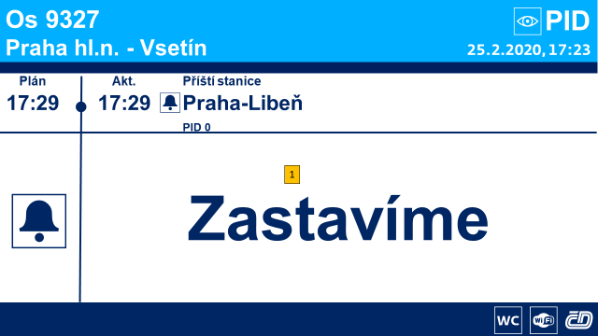
1 – Text „Zastavíme“ " - zdroj data MAVIS, soubor unipis.xml (viz Vizualizace níže). Velikost písma 100b., tučně, zarovnáno na střed vertikálně i horizontálně. Vlevo označeno symbolem zvonečku – font ČD pikto, velikost 88b., zarovnáno vpravo, vertikálně na střed.

Vizualizace:
<msg list="internal_msg" id="reg_req_stop_conf">
<tr lang="cs" name="ZNZ, zastavíme">
<phrase visual="Příští stanice">
<sound-file sound-file="164487" sound-name="\CZ\Slova\ps" sound-format="mp3" sound-role="unipis"/>
</phrase>
<parameter ordinal="1" name="ZNZ, zastavíme" list="station"/>
<phrase visual="zastavíme">
<sound-file sound-file="190542" sound-name="\CZ\Slova\132" sound-format="mp3" sound-role="unipis"/>
</phrase>
</tr>
</msg>

Obr. 7
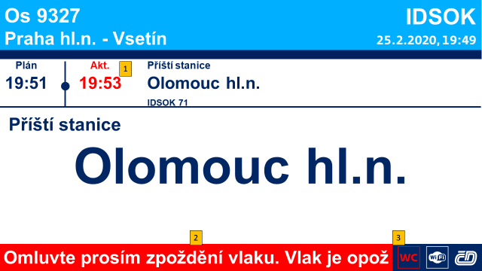
1 - Vlak opožděn - údaje se zobrazují červeně a to včetně nadpisu "Akt." Zdroj – data MAVIS-online viz Příklad zprávy MAVIS-online (element „arrival-update“)
Příklad zprávy MAVIS-online (přípoje + aktuální příjezdy a odjezdy z dalších stanic):
<train id="521" uic="61548571101" departure="2020-02-25T17:23:00" arrival="2020-02-25T21:13:00">
<station id="5434362" arrival-update="19:53:00" departure-update="19:55:00" platform="2" track=““ zone=“71“ >
<connection type=“SC" id=“515" destination=“Bohumín" platform=“2" track=“1” departure=“19:45:00" departure-update=“19:50:00" guaranty=“25" person-lift=“yes” />
<connection type="Ex" id="120" destination="Praha hl.n." platform="3" departure="20:08:00" departure-update="20:29:00" guaranty="75“ line=“Ex2” />
<connection type=“SC" id=“240" destination=“Praha hl.n." platform=“3" track=“2” departure=“20:14:00" departure-update=“20:14:00" guaranty=“75" person-lift=“yes” />
<connection type=“Os" id="13737" destination=“Uničov" platform=“1A" track=“4” departure="20:37:00" departure-update="20:37:00" guaranty="75” low-floor=“yes“ />
</station>
<station id="5434042" arrival-update="20:15:00" departure-update="20:17:00" platform="" track="" />
<station id="5433722" arrival-update="20:28:00" departure-update="20:31:00" platform="" track="" />
<station id="5435162" arrival-update="20:55:00" departure-update="20:57:00" platform="3" track="1" />
<station id="5435442" arrival-update="21:13:00" platform="" track="" />
</train>

2 - Mimořádná zpráva - bílé písmo na červeném pozadí. Zdroj textů - data MAVIS, soubor unipis.xml, playlist.xml nebo MAVIS-online. Pokud jsou zadány dvě zprávy z unipis.xml a z playlist.xml, zprávy jsou odděleny "***" nebo se střídají. Pokud je text delší než řádek, roluje zprava doleva. Mimořádné zprávy se vždy zobrazí ve stejném jazyce jako základní obrazovka. Jinak text roluje nezávisle na ostatních elementech zobrazení. Velikost písma 36b., tučně
3 - Červeně zobrazený symbol WC - WC funkční a obsazeno.

Obr. 8
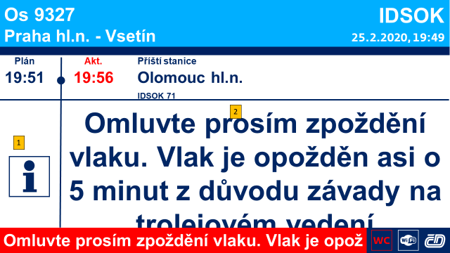
1 - Piktogram „i“ – font ČD pikto, velikost 88b.
2 – Text je složen z několika částí dle vizualizace v datech MAVIS (soubor unipis.xml – viz příklad níže), které se skládají dle potřeby:
- Text „Omluvte prosím zpoždění vlaku. Vlak je opožděn asi o “
- Text „ 5 minut z důvodu“ – parametr 1 (viz příklad níže) – čas je volitelný na řídícím displeji po pěti minutách
- Text „ závady na trolejovém vedení“ je volitelný ze seznamu důvodů zpoždění (seznam je součástí souboru unipis.xml) na řídícím displeji ISC
- Text „. “ – parametr 2 (viz příklad níže)

Příklad:
<msg list="extra_msg" id="long_delay_apology">
<tr lang="cs">
<phrase visual="Omluvte prosím zpoždění vlaku. Vlak je opožděn asi o ">
<sound-file sound-file="175528" sound-name="\CZ\Slova\302_x" sound-format="mp3" sound-role="unipis"/>
</phrase>
<parameter ordinal="1" list="minute_delay"/>
<phrase visual=" minut z důvodu ">
<sound-file sound-file="175529" sound-name="\CZ\Slova\303" sound-format="mp3" sound-role="unipis"/>
</phrase>
<parameter ordinal="2" list="inconvenience_end"/>
<phrase visual=".">
<sound-file sound-file="175326" sound-name="\CZ\Slova\123" sound-format="mp3" sound-role="unipis"/>
</phrase>
</tr>
</msg>

Obr. 9
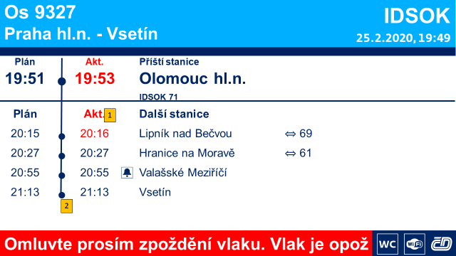
1 - Vlak je opožděn. Údaje se zobrazují červeně včetně nadpisu
2 - Konečná stanice - čára ukončena "puntíkem"

Obr. 10
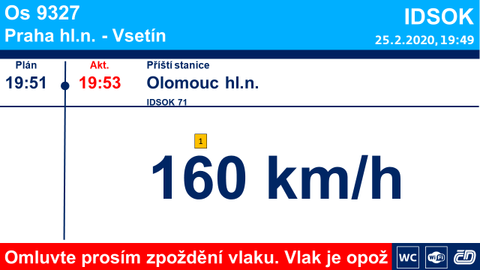
1 - Aktuální rychlost - zdrojem dat je GPS měření rychlosti z ISC. Velikost písma 120b., tučně, zarovnán na střed (horizontálně i vertikálně)

Obr. 11a
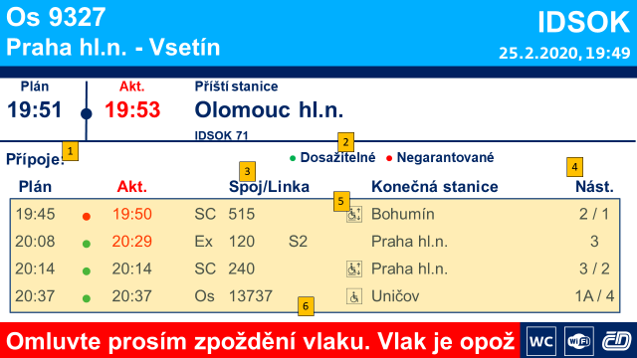

Obr. 11b
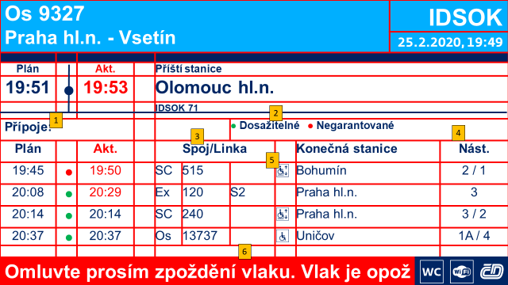
1 – Text „Přípoje“ - zdroj textu data MAVIS (velikost písma 24b., tučně, zarovnání vlevo), soubor unipis.xml v části vizualizací:
<msg list="internal_msg" id="connectionsTitle">
<tr lang="cs">
<phrase visual="Přípoje" sound-file="empty"/>
</tr>
<tr lang="de">
<phrase visual="Ihre Anschlüsse" sound-file="empty"/>
</tr>
<tr lang="en">
<phrase visual="Your connections" sound-file="empty"/>
</tr>
</msg>

2 – Texty „Dosažitelné“ a „Negarantované“ - zdroj textu - data MAVIS, soubor unipis.xml v části vizualizací, velikost písma 20b., tučně, zarovnání vlevo:
<msg list="internal_msg" id="reachableTitle">
<tr lang="cs">
<phrase visual="Dosažitelné" sound-file="empty"/>
</tr>
<tr lang="de">
<phrase visual="Erreichbar" sound-file="empty"/>
</tr>
<tr lang="en">
<phrase visual="Reachable" sound-file="empty"/>
</tr>
</msg>
<msg list="internal_msg" id="notGuaranteedTitle">
<tr lang="cs">
<phrase visual="Negarantované" sound-file="empty"/>
</tr>
<tr lang="de">
<phrase visual="Nicht garantiert" sound-file="empty"/>
</tr>
<tr lang="en">
<phrase visual="Unguaranteed" sound-file="empty"/>
</tr>
</msg>

3 – Text „Spoj/Linka“ – zdroj textu data MAVIS, soubor unipis.xml v části vizualizací, velikost písma 24b., tučně, zarovnání na střed:
<msg list="internal_msg" id="lineHeading">
<tr lang="cs">
<phrase visual="Linka/Spoj" sound-file="empty"/>
</tr>
<tr lang="de">
<phrase visual="Fahrlinie/Fahrt" sound-file="empty"/>
</tr>
<tr lang="en">
<phrase visual="Line/Journey" sound-file="empty"/>
</tr>
</msg>

4 – Text „Nást.“ - zdrojem textu jsou data MAVIS, soubor unipis.xml v části vizualizací, velikost písma 24b., tučně, zarovnání na střed:
<msg list="internal_msg" id="platformHeading">
<tr lang="cs">
<phrase visual="Nást." sound-file="empty"/>
</tr>
<tr lang="de">
<phrase visual="Bstg." sound-file="empty"/>
</tr>
<tr lang="en">
<phrase visual="Platform" sound-file="empty"/>
</tr>
</msg>

5 – Symboly:
- Zvedací plošina pro vozíčkáře: příznak person-lift="yes" ze zpávy MAVIS-online.
- Nízkopodlažnost: příznak low-floor="yes" ze zpávy MAVIS-online.
Použitý font ČD pikto, velikost 24b., zarovnání vlevo

6 – Zdrojem textů ve vyznačeném poli na Obr. 11a jsou data resp. zprávy MAVIS-online (viz příklad zprávy níže).
V případě, že se seznam přípojů nevejde na stránku, seznam roluje ze spodu nahoru. Hlavička přípojů zůstává zamčena na svém místě. Velikosti všech použitých fontů ve vyznačeném prostoru je 24b. Časy plánovaných a aktuálních odjezdů přípojů, nástupiště a barevné rozlišovací tečky („puntíky“) jsou zarovnány na střed, ostatní elementy vlevo.

Příklad zprávy MAVIS-online (přípoje + aktuální příjezdy a odjezdy z dalších stanic):
<train id="521" uic="61548571101" departure="2020-02-25T17:23:00" arrival="2020-02-25T21:13:00">
<station id="5434362" arrival-update="19:53:00" departure-update="19:55:00" platform="2" track=““ zone=“71“ >
<connection type=“SC" id=“515" destination=“Bohumín" platform=“2" track=“1” departure=“19:45:00" departure-update=“19:50:00" guaranty=“25" person-lift=“yes” />
<connection type="Ex" id="120" destination="Praha hl.n." platform="3" departure="20:08:00" departure-update="20:29:00" guaranty="75“ line=“Ex2” />
<connection type=“SC" id=“240" destination=“Praha hl.n." platform=“3" track=“2” departure=“20:14:00" departure-update=“20:14:00" guaranty=“75" person-lift=“yes” />
<connection type=“Os" id="13737" destination=“Uničov" platform=“1A" track=“4” departure="20:37:00" departure-update="20:37:00" guaranty="75” low-floor=“yes“ />
</station>
<station id="5434042" arrival-update="20:15:00" departure-update="20:17:00" platform="" track="" />
<station id="5433722" arrival-update="20:28:00" departure-update="20:31:00" platform="" track="" />
<station id="5435162" arrival-update="20:55:00" departure-update="20:57:00" platform="3" track="1" />
<station id="5435442" arrival-update="21:13:00" platform="" track="" />
</train>

Obr. 12
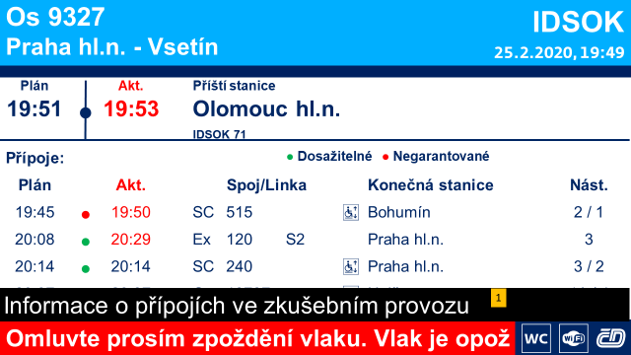
1 – Text „Informace o přípojích ve zkušebním provozu“ - zdroj playlist.xml (viz Příklad níže)
Příklad:
<?xml version="1.0" encoding="UTF-8"?>
<playlists version="2.0">
<timetable id="g20_vozy_16" from="2020-01-01" to="2020-12-12" issued="2020-03-01" revision="1577833200"/>
<properties accounts="default" purposes="adv fun manual"/>
<playlistBanner id="003" priority="1" repeat_count="0">
<info lang="cs">pokus</info>
<track account="default" priority="1">
<banner position="over_bottom_line" bg_color="#FF0000" fg_color="#FFFFFF">Informace o přípojích ve zkušebním provozu</banner>
</track>
</playlistBanner>
</playlists>
Obr. 13
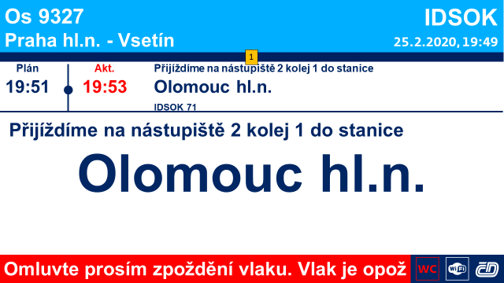
1 - Text "Přijíždíme na nástupiště 2 kolej 1 do stanice" je složen z více částí a kombinuje textaci na základě dat MAVIS (soubor unipis.xml) a dodaných nebo nedodaných parametrů ve zprávě MAVIS-online. Jsou 4 možné kombinace:
- ISC zná ze zprávy MAVIS-online pouze nástupiště: ISC spojí a zobrazí id „eventMsgArrivalPlatform1“ (unipis.xml, text „Přijíždíme na nástupiště “) + „platform“ (zpráva MAVIS-online) + id „eventMsgArrivalPlatform2“ (unipis.xml, text „do stanice“)
- ISC zná ze zprávy MAVIS-online pouze kolej: ISC spojí a zobrazí id „eventMsgArrivalTrack1“ (unipis.xml, text „Přijíždíme na kolej“) + „track“ (zpráva MAVIS-online) + id „eventMsgArrivalTrack2“ (unipis.xml, text „do stanice“)
- ISC zná ze zprávy MAVIS-online nástupiště i kolej (viz Vizualizace a Zpráva MAVIS-online níže): ISC spojí a zobrazí id „eventMsgArrivalPlatformTrack1“ (unipis.xml, text "Přijíždíme na nástupiště") + „platform“ (zpráva MAVIS-online) + id „eventMsgArrivalPlatformTrack2“ (unipis.xml, text "kolej") + „track“ (zpráva MAVIS-online) + id „eventMsgArrivalTrack2“ (unipis.xml, text "do stanice" )
- ISC nezná ze zprávy MAVIS-online nástupiště ani kolej: zobrazí id „eventMsgArrivalNoPlatform“ (unipis.xml, text "Přijíždíme do stanice")
Velikost písma výše uvedeného spojeného textu 20b., tučně, zarovnání vlevo
Vizualizace unipis.xml
<msg list="internal_msg" id="eventMsgArrivalPlatformTrack1">
<tr lang="cs">
<phrase visual="Přijíždíme na nástupiště " sound-file="empty"/>
</tr>
<tr lang="de">
<phrase visual="In Kürze erreichen wir auf Bahnsteig " sound-file="empty"/>
</tr>
<tr lang="en">
<phrase visual="We will soon arrive on platform " sound-file="empty"/>
</tr>
</msg>
<msg list="internal_msg" id="eventMsgArrivalPlatformTrack2">
<tr lang="cs">
<phrase visual=" kolej " sound-file="empty"/>
</tr>
<tr lang="de">
<phrase visual=" Gleis " sound-file="empty"/>
</tr>
<tr lang="en">
<phrase visual=" track " sound-file="empty"/>
</tr>
</msg>
<msg list="internal_msg" id="eventMsgArrivalPlatformTrack3">
<tr lang="cs">
<phrase visual=" do stanice " sound-file="empty"/>
</tr>
<tr lang="de">
<phrase visual=" nach " sound-file="empty"/>
</tr>
<tr lang="en">
<phrase visual=" to " sound-file="empty"/>
</tr>
</msg>
<msg list="internal_msg" id="eventMsgArrivalPlatform1">
<tr lang="cs">
<phrase visual="Přijíždíme na nástupiště " sound-file="empty"/>
</tr>
<tr lang="de">
<phrase visual="In Kürze erreichen wir auf Bahnsteig " sound-file="empty"/>
</tr>
<tr lang="en">
<phrase visual="We will soon arrive on platform " sound-file="empty"/>
</tr>
</msg>
<msg list="internal_msg" id="eventMsgArrivalPlatform2">
<tr lang="cs">
<phrase visual=" do stanice " sound-file="empty"/>
</tr>
<tr lang="de">
<phrase visual=" nach " sound-file="empty"/>
</tr>
<tr lang="en">
<phrase visual=" to " sound-file="empty"/>
</tr>
</msg>
<msg list="internal_msg" id="eventMsgArrivalTrack1">
<tr lang="cs">
<phrase visual="Přijíždíme na kolej " sound-file="empty"/>
</tr>
<tr lang="de">
<phrase visual="In Kürze erreichen wir auf Gleis " sound-file="empty"/>
</tr>
<tr lang="en">
<phrase visual="We will soon arrive on track " sound-file="empty"/>
</tr>
</msg>
<msg list="internal_msg" id="eventMsgArrivalTrack2">
<tr lang="cs">
<phrase visual=" do stanice " sound-file="empty"/>
</tr>
<tr lang="de">
<phrase visual=" nach " sound-file="empty"/>
</tr>
<tr lang="en">
<phrase visual=" to " sound-file="empty"/>
</tr>
</msg>
<msg list="internal_msg" id="eventMsgArrivalNoPlatform">
<tr lang="cs">
<phrase visual="Přijíždíme do stanice " sound-file="empty"/>
</tr>
<tr lang="de">
<phrase visual="In Kürze erreichen wir " sound-file="empty"/>
</tr>
<tr lang="en">
<phrase visual="We are approaching the station " sound-file="empty"/>
</tr>
</msg>

Zpráva MAVIS-online (výňatek):
<station id="5434362" arrival-update=“19:53:00" departure-update=“19:55:00" platform=“2" track="1">

Obr. 14a
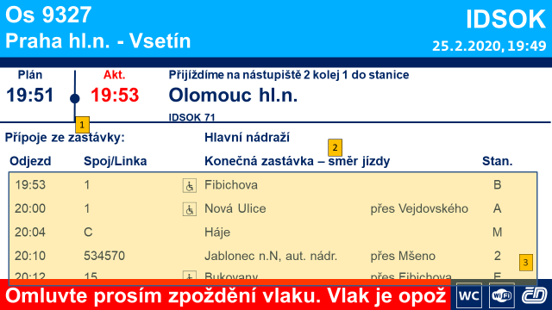

Obr. 14b
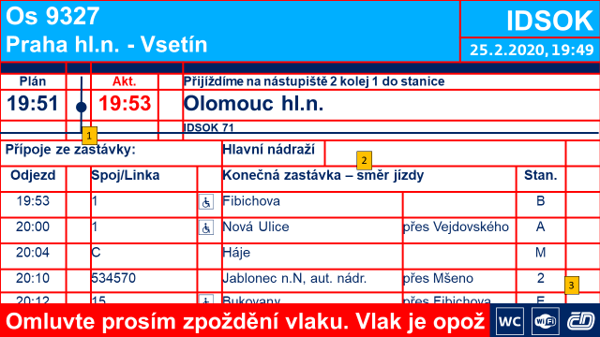
1 - Text "Přípoje ze zastávky:" - zdroj data MAVIS, soubor unipis.xml (id pro vizualizace budou předmětem dohody). Velikost písma 22b, tučně, zarovnání vlevo.
2 - Text "Konečná zastávka - směr jízdy:" - zdroj data MAVIS, soubor unipis.xml (id pro vizualizace budou předmětem dohody). Velikost písma 22b., tučně, zarovnání vlevo.
3 - Seznam přípojů veřejné hromadné dopravy: zdroj - zpráva MAVIS-online (viz níže). Ve vyznačeném poli na obr. 14a je velikost písma 22b., časy a stanoviště zarovnány na střed, ostatní elementy jsou zarovnány vlevo.
Zpráva MAVIS-online:
<train id="9327" uic="61548571101" departure="2020-02-25T17:23:00" arrival="2020-02-25T21:13:00">
<station id="5434362" arrival-update="19:53:00" departure-update="19:55:00" platform="2" track=““ zone=“71“ >
<connection type=“SC" id=“515" destination=“Bohumín" platform=“2" track=“1” departure=“19:45:00" departure-update=“19:50:00" guaranty=“25" person-lift=“yes” />
<connection type="Ex" id="120" destination="Praha hl.n." platform="3" departure="20:08:00" departure-update="20:29:00" guaranty="75“ line=“Ex2” />
<connection type=“SC" id=“240" destination=“Praha hl.n." platform=“3" track=“2” departure=“20:14:00" departure-update=“20:14:00" guaranty=“75" person-lift=“yes” />
<connection type=“Os" id="13737" destination=“Uničov" platform=“1A" track=“4” departure="20:37:00" departure-update="20:37:00" guaranty="75” low-floor=“yes“ />
<table-vhd table-name=„Hlavní nádraží">
<connection-vhd type="Tram" id="1" destination=„Fibichova" departure="19:53:00" departure-update="19“53:00" platform=“B” low-floor="yes" />
<connection-vhd type="Tram" id="1" destination=„Nová Ulice" direction=“Vejdovského” departure=“20:00:00" departure-update=„20:00:00" low-floor="yes" platform=“A”/>
<connection-vhd type=“Metro" id=“C" destination=“Háje" departure=“20:04:00" departure-update=“20:04:00” platform=“M” />
<connection-vhd type=“Bus" id=“534570" destination=“Jablonec n.N., aut. nádr." direction=“Mšeno” departure=“20:10:00" departure-update=“20:10:00” platform=“2” />
<connection-vhd type=“Bus" id=“15" destination=“Bukovany" direction=“Fibichova” departure=“20:12:00" departure-update=“20:12:00” low-floor="yes" platform=“F” />
</table-vhd>
</station>
</train>

Obr. 15
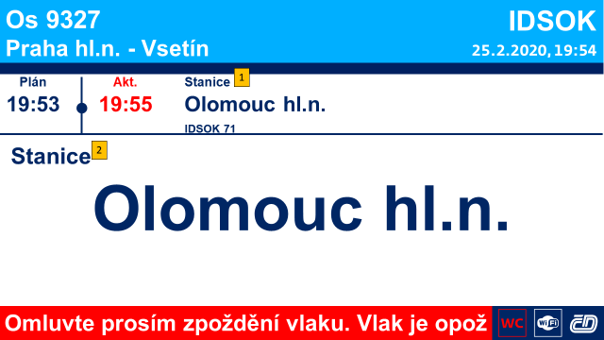
1 - Text "Stanice" - zdroj data MAVIS, soubor unipis.xml (viz Vizualizace níže). Velikost písma 20b, tučně, zarovnání vlevo.
2 - Text "Stanice": zdroj data MAVIS, soubor unipis.xml (viz Vizualizace níže). Velikost písma 36b., tučně, zarovnání vlevo
Vizualizace:
<msg list="internal_msg" id="stationTitle">
<tr lang="cs" name="stanice">
<phrase visual="Stanice" sound-file="empty"/>
</tr>
<tr lang="sk" name="stanica">
<phrase visual="Stanica" sound-file="empty"/>
</tr>
<tr lang="de" name="station">
<phrase visual="Station" sound-file="empty"/>
</tr>
<tr lang="en" name="station">
<phrase visual="Station" sound-file="empty"/>
</tr>
<tr lang="hu" name="állomás">
<phrase visual="Állomás" sound-file="empty"/>
</tr>
<tr lang="ro" name="STAȚII">
<phrase visual="STAȚII" sound-file="empty"/>
</tr>
<tr lang="pl" name="stacja">
<phrase visual="Stacja" sound-file="empty"/>
</tr>
</msg>

Obr. 16
1 - Text "Konečná stanice" - zdroj - data MAVIS, soubor unipis.xml (viz Vizualizace níže). Velikost písma 117b., tučně, zarovnání na střed (vertikálně i horizontálně).
Vizualizace:
<msg list="internal_msg" id="eventMsgBoardingLast">
<tr lang="cs">
<phrase visual="Konečná stanice" sound-file="empty"/>
</tr>
<tr lang="de">
<phrase visual="Endstation" sound-file="empty"/>
</tr>
<tr lang="en">
<phrase visual="End station" sound-file="empty"/>
</tr>
<tr lang="sk">
<phrase visual="Cieľová stanica" sound-file="empty"/>
</tr>
<tr lang="hu">
<phrase visual="Végállomás" sound-file="empty"/>
</tr>
<tr lang="pl">
<phrase visual="Stacja końcowa" sound-file="empty"/>
</tr>
</msg>

Obr. 17
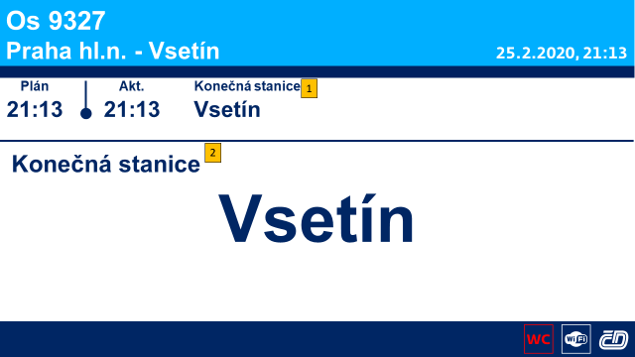
1 - Text "Konečná tanice" - zdroj - data MAVIS, soubor unipis.xml (viz Vizualizace níže). Velikost písma 20b., tučně, zarovnání velvo
2 - Text "Konečná tanice": zdroj - data MAVIS, soubor unipis.xml (viz Vizualizace níže). Velikost písma 36b., tučně, zarovnání vlevo.
Vizualizace:
<msg list="internal_msg" id="eventMsgBoardingLast">
<tr lang="cs">
<phrase visual="Konečná stanice" sound-file="empty"/>
</tr>
<tr lang="de">
<phrase visual="Endstation" sound-file="empty"/>
</tr>
<tr lang="en">
<phrase visual="End station" sound-file="empty"/>
</tr>
<tr lang="sk">
<phrase visual="Cieľová stanica" sound-file="empty"/>
</tr>
<tr lang="hu">
<phrase visual="Végállomás" sound-file="empty"/>
</tr>
<tr lang="pl">
<phrase visual="Stacja końcowa" sound-file="empty"/>
</tr>
</msg>

Obr. 18
1 - Text "Konečná stanice, prosíme vystupte": zdroj - data MAVIS, soubor unipis.xml (viz Vizualizace níže). Velikost textu 88b., tučně, zarovnání na střed (vertikálně i horizontálně).
Vizualizace:
<msg list="internal_msg" id="finalStationLeaveTitle">
<tr lang="cs" name="Konečná stanice, prosíme vystupte">
<phrase visual="Konečná stanice, prosíme vystupte" sound-file="empty"/>
</tr>
<tr lang="sk" name="Cieľová stanica, prosím vystúpte">
<phrase visual="Cieľová stanica, prosím vystúpte" sound-file="empty"/>
</tr>
<tr lang="de" name="Endstation, bitte aussteigen">
<phrase visual="Endstation, bitte aussteigen" sound-file="empty"/>
</tr>
<tr lang="en" name="Final stop, please leave the train">
<phrase visual="Final stop, please leave the train" sound-file="empty"/>
</tr>
<tr lang="hu" name="végállomás">
<phrase visual="végállomás" sound-file="empty"/>
</tr>
<tr lang="ro" name="STAȚIE FINAL">
<phrase visual="STAȚIE FINAL" sound-file="empty"/>
</tr>
<tr lang="pl" name="stacja końcowa, prosimy opuścić skład pociągu">
<phrase visual="stacja końcowa, prosimy opuścić skład pociągu" sound-file="empty"/>
</tr>
</msg>

Obr. 19
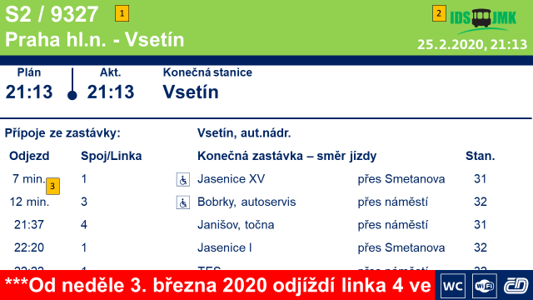
1 - Kombinace linky a čísla vlaku - zdroj - data MAVIS, soubor unipis.xml. Parametry písma stejné jako v obrázku 1 této kap. U označení typu a čísla vlaku.
2 - Symbol přiřazený k danému IDS. Symbol vybere ISC na základě přiřazení v datech MAVIS (soubor unipis.xml).
3 - Za jak dlouho jede daný přípoj: zdroj - výpočet ISC (čas odjezdu přípoje - aktuální čas=odjezd) nebo přímo zpráva MAVIS-online. Velikost písma 22b., zarovnání na střed.
Oproti standardu ČD je změněna barva pozadí hlavičky (světle zelená: barevný model RGB – 146, 208, 80) a způsob zobrazení časů odjezdů přípojů (do 20 minut do odjezdu přípoje se zobrazuje počet minut do odjezdu přípoje a dále (odjezd > 20min.) se zobrazuje standardně čas odjezdu). Stejným způsobem (se zeleným pozadím) se musí zobrazovat v JMK i ostatní posloupnosti „obrazovek“.

